Accesibilidad desde herramientas ofimáticas a BD de Odoo

El objetivo de esta actividad es practicar la accesibilidad desde herramientas ofimáticas a BD de Odoo.
Considere una BD PostgreSQL correspondiente a una empresa en la que se ha instalado el módulo de compras ( purchase ) :
Considere una BD de LibreOffice conectada a la BD PostgreSQL con un usuario que tenga acceso de lectura a todas las tablas de la BD PostgreSQL.
Interesa diseñar una consulta en la BD ofimática, en vista diseño, que facilite los proveedores (identificador y nombre) para los que tenemos algún pedido con presupuesto enviado, pero pendiente de aceptación o rechazo, acompañados de la referencia y fecha de los pedidos implicados .

Averigüe las tablas y columnas implicadas en la consulta y diseñe la consulta en vista diseño en las dos BD ofimáticas.
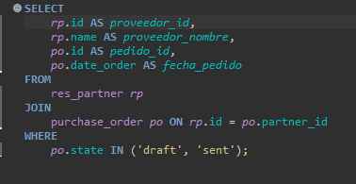
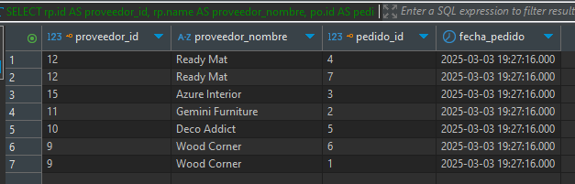
Considere una BD PostgreSQL correspondiente a una empresa en la que se ha instalado el módulo de recursos humanos (hr):
Considere una BD de LibreOffice conectada a la BD PostgreSQL con un usuario que tenga acceso de lectura a todas las tablas de la BD PostgreSQL.
Interesa diseñar una consulta que facilite a todos los trabajadores de la empresa (nombre y apellidos, móvil, correo electrónico, departamento y puesto de trabajo) que no tienen ningún usuario de Odoo asignado, es decir, que no pueden acceder al ERP.

Averigüe las tablas y columnas implicadas en la consulta y diseñe la consulta en vista diseño en las dos BD ofimáticas.
